РЕСПУБЛИКА БЕЛАРУСЬ

ПАСПОРТ
воинского захоронения
8740
(захоронения жертв войн)
(учетный номер)

1. Место и дата захоронения Брестская область, Пинский район, ____________
(область, район, город,
Бобриковский сельсовет, южнее д. Теребень,_____
сельсовет, населенный пункт, число, месяц, год)
__________________________GPS-координаты 52.425116,26.334069, 1943 год___

2. Вид захоронения Братская могила_____________________________

3. Охранная зона (границы захоронения) _____Длина – 2 м., ширина – 2 м._______

4. Краткое описание захоронения и его состояние: в 1970-е годы на месте гибели мирных жителей д. Теребень установлен памятник из железобетона и металлическое ограждение.

5. Количество захороненных:

Всего | В том числе по категориям |  |  |  |  |  |  |  | Из них |  | Приме-  чание
Всего | военнослужащих |  | участников сопротивления |  | военнопленных |  | жертв войн |  |  |  | Приме-  чание
Всего | изве-  стных | неиз-  вест-  ных | изве-  стных | неиз-  вест-  ных | изве-  стных | неиз-  вест-  ных | изве-  стных | неиз-  вест-  ных | изве-  стных | неиз-  вест-  ных | Приме-  чание
6 | - | - | - | - | - | - | 2 | 4 | 2 | 4

6. Персональные сведения о захороненных:

№  п/п | Воинское  звание | Фамилия | Собственное  имя | Отчество  (если таковое  имеется) | Дата  рождения | Дата гибели или смерти | Место первичного  захоронения | Место  службы | Место  рожде-ния и призыва
1. |  | Кохнович | Петр | Андреевич |  | июль 1943 г. | южнее  д. Теребень  ( в поле)
2. |  | Кохнович | Татьяна |  |  | июль 1943 г. | южнее  д. Теребень  ( в поле)

7. Кто осуществляет уход за захоронением: Бобриковский сельисполком, ГУО «Бобриковская средняя школа» Пинского района.

8. Фотоснимок захоронения 9. Карта расположения
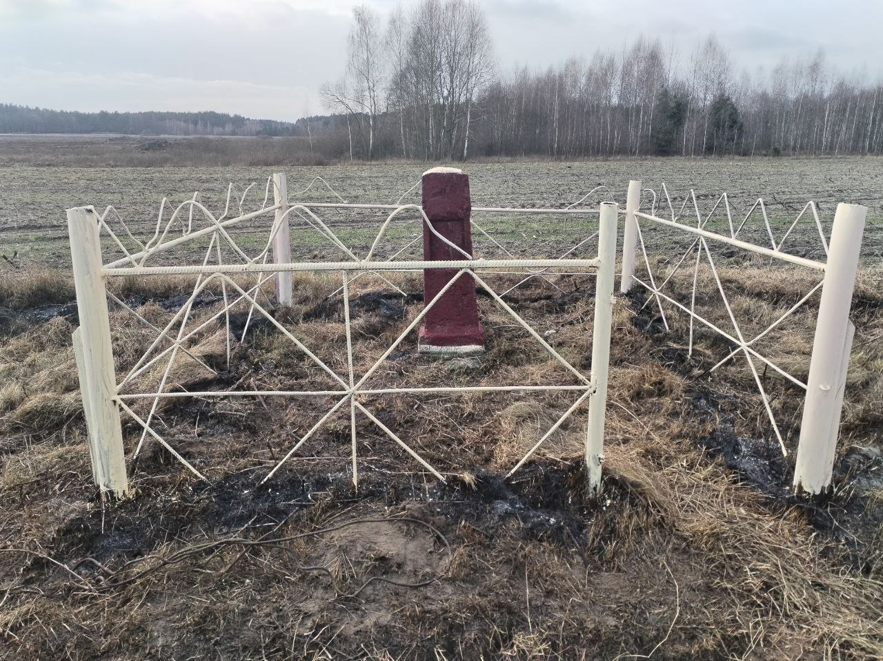
С Бобрик
Плоскинь
Доброславка
Лыще
Теребень
Логишин

Ю Кривчицы

Ставок

Пинск
10. Дополнительная информация: в июле 1943 г. группа карательного немецкого отряда СС с целью расправы мирных жителей ворвались в деревню Теребень и сожгли хозяйство гражданина Кохновича Петра Андреевича вместе с ним и его семьей в количестве 6 человек: хозяин семьи – Кохнович Петр Андреевич, его жена Кохнович Татьяна и четверо детей в возрасте от 6 до 13 лет.

11. Подписи уполномоченных представителей:

местного исполнительного Председатель Пинского районного
и распорядительного органа исполнительного комитета
базового территориального уровня
«_____»_______________20____ г. ________________ С.Н.Созончук
М.П.

военного комиссариата Военный комиссар
М.П. г. Пинска и Пинского района
полковник
«_____» ______________20____ г. ________________А.Н. Онуфриюк

